守夜之燈裝置成果
- 施工中
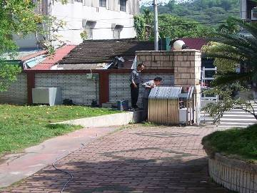

門口燈拆除情形
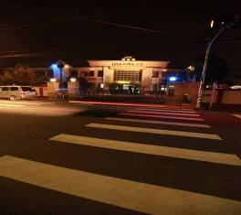
貳、施工後
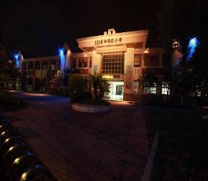

裝置後夜晚漂亮與光亮情形

